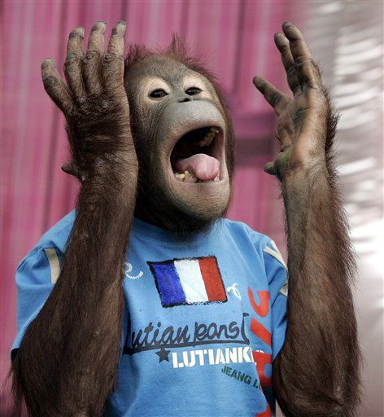exercices de français
NIVEAU 3

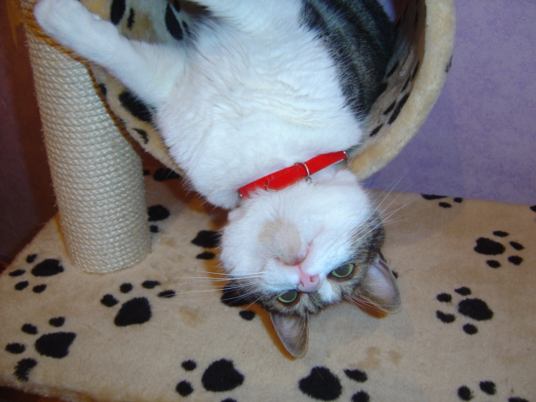

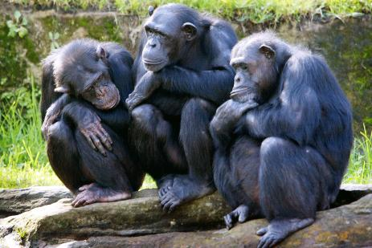Bon courage!!! (sg)
LES VERBES PRONOMINAUX 1
lägga sig | tvätta sig | vakna
stiga upp | bada | skynda sig
kamma sig | raka sig | duscha

jag lägger mig
du lägger dig
han lägger sig
hon lägger sig
vi lägger oss
ni lägger er
de lägger sig
jag har lagt mig/jag lade mig
du har stigit upp
han har vaknat
hon har stigit upp
vi har lagt oss
hur dags vaknade ni? (har ni vaknat)
de tvättade sig (de har tvättat sig)
hur dags vaknade du i morse?
hon steg upp klockan 5
vi duschade klockan 7
de skyndade sig
jag badar varje morgon
duschar du varje dag?
i morse badade jag
igår steg jag upp tidigt
har du kammat dig?
har du inte kammat dig idag?
jag kammar mig ofta
hon rakar sig
hon rakade sig
hon hade rakat sig
jag skulle raka mig
kommer du att tvätta dig idag?
LES VERBES AVEC ÊTRE 1
gå ner | åka iväg | gå, må, åka, ska | komma | anlända
gå upp | gå ut | falla, ramla | födas | dö
gå hem | åka tillbaka | bli | gå förbi, hända

jag har gått hem
han går ner
hon kommer i kväll
hon har kommit nu
har ni ramlat?
de har gått ut
vad har hänt?
vi åkte till Spanien
gick du hem direkt?
hon gick upp för gatan
när är han född?
vi gick på bio i går
hon åkte tillbaka till Irak
har ni sett filmen?
han gick ut för att köpa tidningen
hon har blivit galen
vad har det blivit av dig?
de ramlade på gatan
har ni redan kommit hit? (dvs. har ni redan varit här förut)
han gick tillbaka till arbetet
de gick till badhuset i går
jag åkte till Karlstad i går
ni åkte tidigt i går
ja, vi åkte hem tidigt
vi gick och lade oss klockan 21.00
gick du ut i helgen?
ja, jag gick på puben i lördags
gick det bra på provet?

les verbes 1a
marcher | courir | discuter | finir | raconter
venir | aller | sortir | entrer | partir
se laver | se reposer | se parler | se disputer | se souvenir

han går fort
hon gick fort
har ni slutat? (är ni färdiga ?)
du berättar skämt
jag berättade en historia
går ni ut i kväll ?
gick ni ut igår ?
hon åkte iväg tidigt i morse
hur dags kom de ?
tjuvarna går in genon fönstret
de gick in genom fönstret
tvättar du dig varje kväll ?
hon bråkade med sin bror
jag minns min första kärlek
han minns sin försdta semester
pratar ni med varandra ?
de pratade med varandra för första gången på 10 år
jag vilar mig
jag vilade (mig)
jag vill vila (mig)
jag skall vila (mig)
har du vilat ordentligt ?
sprang du i morse ?
gick ni på bio i lördags ?
de berättade om deras semester vid havet
kommer ni i kväll ?
ni kom inte på mötet
har ni diskuterat frågan ordentligt ?
jag tvättade mig snabbt i morse
minns ni (kommer ni ihåg) min svarta katt Bengt ?
1952 LES VERBES PRONOMINAUX
i presens
 | se réveiller = vakna |  |  | se rendre compte = inse, förstå
je | me réveille |  | je | me rends compte
tu | te réveilles |  | tu | te rends compte
il | se réveille |  | il | se rend compte
elle | se réveille |  | elle | se rend compte
nous | nous réveillons |  | nous | nous rendons compte
vous | vous réveillez |  | vous | vous rendez compte
ils | se réveillent |  | ils | se rendent compte
elles | se réveillent |  | elles | se rendent compte

i passé composé
 | se mettre à = börja |  |  | se baigner = bada
je | me suis mis(e) à |  | je | me suis baigné(e)
tu | t’es mis(e) à |  | tu | t’es baigné(e)
il | s’est mis à |  | il | s’est baigné
elle | s’est mise à |  | elle | s’est baignée
nous | nous sommes mis(es) à |  | nous | nous sommes baigné(e)s
vous | vous êtes mis(e,s) à |  | vous | vous êtes baigné(e,s)
ils | se sont mis à |  | ils | se sont baignés
elles | se sont mises à |  | elles | se sont baignées

OBS! Vid ord som slutar på -s i singular kan INTE ett extra -s tillsättas:

vous vous êtes mis 1 person som man ”vous”ar och som är kille
vous vous êtes mise 1 tjej/kvinna man niar
vous vous êtes mis flera personer, ni
vous vous êtes mises flera personer men bara tjejer

Observera samma form!

LES VERBES PRONOMINAUX

1) Ils__________________________________dans le lit. se reposer

2) Elle_________________________________dans la forêt. se balader

3) Je___________________________________à 7h du matin. se réveiller

4) Ma soeur____________________________________tard. se coucher

5) Nous_____________________________________à Paris. se rencontrer

6) Je__________________________________que c’était faux. se dire

7) Vous___________________________________, monsieur. se tromper

8) Mon père________________________________tôt. se lever

9) Vous_______________________________bien avec Pierre? s’entendre

10) Ils_____________________________une fois par semaine. se laver

11) Il faut que tu___________________________________! se dépêcher

12) Nous_________________________________________ici. s’arrêter

13) Tu__________________________________de ma copine? se souvenir

14) Il___________________________________en 2 minutes. s’habiller

15) Vous______________________________de bonne heure. se casser

16) Ils______________________________________rarement. se taire

17) Nous_________________________la semaine prochaine! se voir

18) Il______________________________________hier. se marier

19) Tu___________________________________les cheveux? se couper

20) Mmm, ça____________________________________. se boire

21) Nous___________________________________à partir. s’apprêter

- Elle____________________________________facilement. se fâcher

6335DISCUSSION niveau NIl

- berätta vad du skall göra i helgen
- berätta vad du skall göra i kväll
- berätta vad du har att göra i skolan under nästa vecka
- racontez une journée ordinaire pour toi ; tu te réveilles à quelle heure etc........
- chez quelqu’un que tu aimes, que regardes tu en premier ?
- physiquement, quelle est la partie du corps la plus importante ?
- berätta en rolig historia på franska !
- räkna upp 15 olika djur på franska
- beskriv något i klassrummet
- beskriv exakt vad du har på dig idag ; klädesplagg och färg
- berätta en rolig historia på franska !
- intervjua kompisen som är en känd stjärna ; ställ så många viktiga frågor du kan
- tala om hur man kommer från detta klassrum till biblioteket
- berätta lite om påsken på franska
- räkna upp 15 olika länder på franska
- beskriv något i klassrummet
- berätta hur ditt rum ser ut
- vad gör dig förbannad ? förklara ! qu’est-ce qui te fâche ? pourquoi ?
- berätta en rolig historia på franska !
- berätta om Vasaloppet på franska
- du och ditt körkort ;
- le meilleur film que tu as vu ; racontez l’histoire !
- le film le plus nul que tu as vu ; racontez l’histoire
- le film le plus idiot que tu as vu ; racontez l’histoire
- si j’étais un fruit, je serais....................parce que.......................
- si j’étais un insecte, je serais....................parce que.......................
- si j’étais un légume, je serais....................parce que.......................
- racontez quelque chose qui s’est passé ces derniers jours (peut-être à l’aide d’un journal)
- racontez quelque chose qui s’est passé ces derniers jours (peut-être à l’aide d’un journal)
- racontez quelque chose qui s’est passé ces derniers jours (peut-être à l’aide d’un journal)
- intervjua kompisen som är en känd stjärna ; ställ så många viktiga frågor du kan
- beskriv något i klassrummet
- berätta lite om Sverige för en fransman
- räkna upp 15 olika yrken på franska !
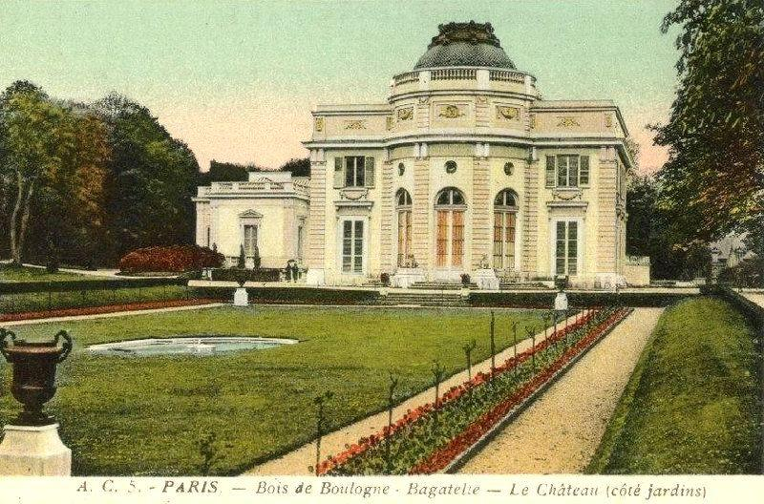

6085dialogueverbespronom2a
känner du Sébastien?
ja, din kusin som skryter hela tiden?
ja, han har skrytit så till den grad att ingen tror honom längre
är det sant att han gifte sig igår?
åh nej, han ljög, han ljög för dig
annars, klarar han sig bra i skolan?
inte alls, han roar sig på lektionerna
du vill säga att han inte gör någonting?
ja, just det, han bråkar och han slåss
i förrgår bråkade han med Clara
åj ja, de slogs till och med
det är sant att Clara blir snabbt irriterad också
ja, och Seb blev förbannad
men Clara hämnades, hon stal hans mobil
ja, och hon raderade (effacer) alla telefonnummer
hon är alltid trött den där tjejen
inte förvånande, hon lägger sig för sent
jaså, lade hon sig sent igår kväll?
o ja, hon badade klockan 12 på natten och hon lade sig runt klockan ett
och hur dags går hon upp?
i morse gick hon upp klockan halv sex
vaknar hon lätt?
ja men hon somnar ”svårt” (hon har svårt att somna)

6085dialogueverbespronom2b
jag skyndar mig
jag skyndade mig, jag har skyndat mig
du blir förbannad
du blev förbannad
han klär av sig
han klädde av sig, han har klätt av sig
vi tar miste
vi har misstagit oss, vi tog miste
har ni kul? roar ni er?
hade ni kul? roade ni er? har ni roat er?
de parkerar dåligt
de parkerade dåligt
de (bara tjejer) tar hand om vårt hus
de tog hand om vårt hus
hade du drivit med min syster?
vi kommer bra överens
han går iväg
han gick iväg
minns ni mig?
sminkade ni er i morse?
mindes ni mig? kom ni ihåg mig?
jag åt jättegott (vardagligt)
hon skadade sig på skidåkning

DIALOGUE NIVEAU BKO
- känner du till La Bourboule?
- nej, vad är det?
- det är en liten fransk stad
- var ligger den?
- 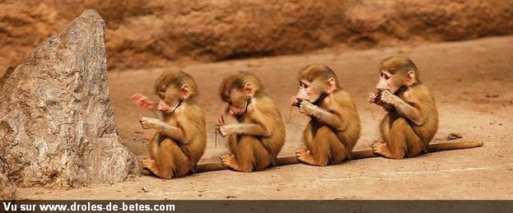den ligger i centrum av Frankrike
- vad heter landskapet?
- det är landskapet Auvergne
- jag känner inte alls till det
- det är vulkanlandskapet
- ååå, finns det vulkaner därborta?
- ja, det finns 137 vulkaner
- vad heter den största staden?
- det är Clermont-Ferrand
- är det en vacker stad?
- ja, jag tycker mycket om den
- hur ser den ut denna stad?
- den är mycket svart
- jaha, varför?
- därför att den är byggd med vulkaniska stenar
- okej, jag förstår
- och La Bourboule, är det långtifrån Clermont-Ferrand?
- det är 60 km därifrån
- och vad finns det att se i La Bourboule?
- det finns de varma källorna
- kan man bada?
- självklart, det är häftigt
- och mer?
- det är en pittoresk stad med många kaféer
- finns det en park också?
- ja, det finns Fenestre-Parken som är mycket stor och mycket vacker
- finns det en flod?
- ja, en flod korsar staden
- finns det något annat att se?
- ja, det finns vulkanerna runt omkring staden
- finns det muséer?
- ja, det finns ett vackert stenmuseum
- vad äter man i Auvergne?
- man äter mycket ost och skinka
- vilken är specialiteten?
- la truffade är en auvergnsk specialitet
- vad finns det i den?
- det är smält ost, potatis som man äter med torkad skinka
- är det gott?
- det är suveränt!
- ok, trevlig resa till Auvergne då!
- tack och hej då!
- hej då!

LA VOIX PASSIVE

Erik ritar en efterrätt
en efterrätt är ritad av Erik
Marie berättar en historia
en historia är berättad av Marie
läraren visar ett exempel
ett exempel är visat av läraren
en president styr landet
landet styrs (är styrt) av en president
pojken har sett en stöld
en stöld har setts av pojken
parlamentet har röstat en ny lag
en ny lag har röstats av parlamentet
Céline har gjort ett misstag
ett misstag har gjorts av Céline
Dior skapar kläder
kläder skapas av Dior (är skapade)
Dior har skapat kläder
kläder har skapats av Dior (har blivit skapade)

 | infinitif | participe présent | participe passé | présent
 | jouer = spela
 | futur | imparfait | passé composé | présent
je
tu
il
nous
vous
ils
 | conditionnel | subjonctif | plusqueparfait | impératif
je
tu
il
nous
vous
ils

 | infinitif | participe présent | participe passé | présent
 | être = vara, bliva
 | futur | imparfait | passé composé | présent
je
tu
il
nous
vous
ils
 | conditionnel | subjonctif | plusqueparfait | impératif
je
tu
il
nous
vous
ils

LES CHAMPS-ÉLYSÉES - DIALOGUE

- var är vi nu?
- vi är på världens vackraste gata
- vad heter den?
- den heter les Champs-Elysées
- vilket konstigt namn!
- man ger namnet till denna gata 1709
- det är ett ord från mytologin
- berätta!
- jo, Elyséefälten var en plats i helvetet där vissa själar bodde
- onda själar alltså?
- ja, det stämmer, det är från den grekiska mytologin
- ok, jag förstår
- gatan ligger i den åttonde stadsdelen
- var börjar den?
- den börjar vid Place de la Concorde
- och var slutar den?
- den slutar vid Triumfbågen
- hur lång är gatan?
- den är 1910 meter lång
- och hur bred är den?
- den är 70 meter bred
- vem skapar denna gata?
- det är drottningen Marie de Médicis
- vilket år?
- 1616 vill hon göra en ny vacker promenad i Paris
- på 1800-talet blir det en populär gata
- det finns många teatrar längs denna gata
- ända till 1950 fanns det nästan bara lyxbutiker på denna gata
- men idag finns det många olika butiker
- flera kända personer har bott här
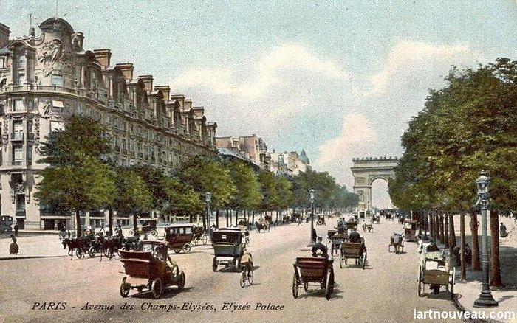

PHRASES NIVEAU BKO ; verbes avec ETRE 1b

s’amuser au passé composé |  |  | se coucher au présent |  |  | se coucher au passé composé
je |  |  |  | je |  | je
tu |  |  |  | tu |  | tu
il |  |  |  | il |  | il
nous |  |  |  | nous |  | nous
vous |  |  |  | vous |  | vous
ils |  |  |  | ils |  | ils

s’endormir | se réveiller | se baigner | se peigner | se laver | se lever
somna | vakna | bada | kamma sig | tvätta sig | stiga/gå upp

- hur dags lägger du dig ?
- jag lägger mig tidigt
- jag lade mig sent i går (jag har lagt mig)
- lade du dig sent i går?
- ja, min syster lade sig också sent
- 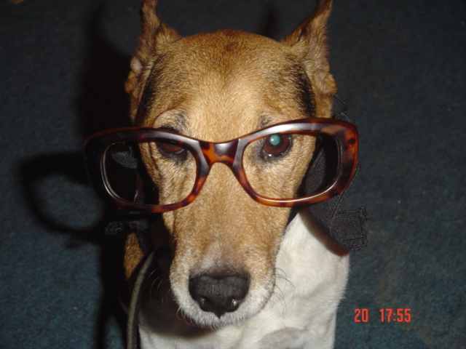vaknade din bror?
- ja, han vaknade när jag lade mig
- jag duschar alltid klockan 06.00
- i morse badade jag klockan 05.00
- jag badade i går
- mina föräldrar roade sig hela natten
- när lade de sig då?
- de gick och lade sig klockan 03.00
- var du trött då?
- ja, jag vaknade och sedan somnade jag genast
- varje morgon rakar jag mig
- jag rakade mig för tre dagar sedan
- när gick du upp i morse?
- jag gick upp klockan 07.30
- min syster gick upp klockan 07.00
- min bror och jag, vi gick upp klockan 06.15
- jag tvättade mig
- och min bror duschade i 2 minuter
- min syster roade sig hela natten (hade roligt)
vocabulaire pied noir

smärtsam | douloureux
nylig | récent
gemensamt | en commun
betyda | signifier
till och med | voire
korsa, åka över | traverser
erövra | conquérir
annektera, införliva | annexer
bosättare | colon
stiga i land, anlända | débarquer
hädanefter, från och med nu | désormais
erhålla, få | obtenir
fall | cas
fullt ut | à part entière
urinvånare | indigène
trosuppfattning | confession
muslim | musulman
förutom, vid sidan av, speciell | à part
njuta av, få ta del av | jouir de
rätt(ighet) | droit (m)
få tillgång till | accéder à
utgöra | constituer
de flesta | la plupart
medel | moyen
från och med | à partir de
sida | côté (m)
ärofull | glorieux
blodig | sanglant
utmynna i, leda till | déboucher
självständighet | indépendance
överenskommelse, avtal | accord (m)
villkor | condition (f)
som inte går att leva med | invivable
välja | choisir
fly | fuir
uttåg | exode (m)
likkista | cercueil (m)
förgäves ha | avoir beau
ta emot | accueillir
sluta med | finir par
i alla fall | toutefois
särskilt, bl.a. | notamment
utse, betyda | désigner
återföra till hemlandet | rapatrier
utspridd | répandu
suddig | flou
trovärdig | crédible
vinranka | vigne (f)
vinodlare | viticulteur
i större betydelse | par extension
krossa | écraser
galen, extravagant | farfelu
skicka vidare, skicka tillbaka | renvoyer
stövel | bottine (f)
stam | tribu
nedslående, negativ betydelse | péjoratif
ta till sig, anamma | approprier
kräva erkännande | revendiquer
bidra till | contribuer à
smida | forger
liten gemenskap | communauté (f)
kvarstå | subsister
skaka om | ébranler
utbreda sig | s’étendre

QUESTIONS; PIED-NOIR

1 | traduisez ”pied-noir” en suédois
2 | citez quelques célébres pieds-noirs français!
3 | pour connaître l’origine de cette expression, dans quel pays faut-il se rendre?
4 | que décide la France au XIXème siécle?
5 | expliquez le mot “colon” en français
6 | est-ce que ce sont seulement des colons français?
7 | quelle nationalité obtiennent tous les colons? et pourquoi?
8a | un autre petit groupe de gens obtient aussi la nationalité française; lequel?
8b | comment appelle-t-on ces gens-là?
9 | qui sont les Français musulmans”?
10 | il y avait combien d’habitants en Algérie après la deuxième guerre mondiale?
11 | quels sont les deux groupes d’habitants et ils sont combien?
12a | où vivent surtout les “Français d’Algérie”?
12b | jouent-ils un rôle dans le pays?
13 | quel sera bientôt leur nom?
14 | que se passe-t-il en 1954?
15 | combien de temps dure ce conflit?
16 | par quoi se terminera-t-il?
17 | qu’est-ce que cela change pour les Français d’Algérie?
18 | que vont-ils faire?
19 | comment est leur arrivée en France?
20 | quand commence-t-on vraiment à utiliser l’expression pied-noir et qu’est-ce que cela va signifier?
21 | d’où vient cette expression?
22 | ces pieds noirs sont-ils souvent rentrés en Algérie? expliquez!
23 | aujourd’hui qui appelle-t-on pied noir?

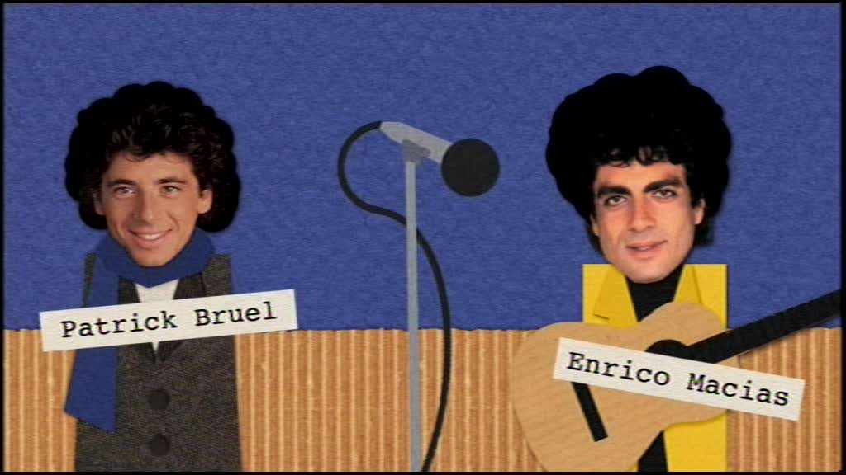le "pied-noir"

Êtes-vous bien sûr de connaître l’origine de l’expression " pied-noir " ? Volker Saux revient sur un douloureux chapitre de l’histoire récente de la France et de l’Algérie.
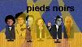Les chanteurs Patrick Bruel et Enrico Macias
L’écrivain Albert Camus
Le philosophe Bernard-Henri Lévy
L’humoriste Guy Bedos
Les acteurs Jean-Claude Brialy et Jean-Pierre Bacri
Ce sont des Français célèbres, et ils ont tous un point en commun : ils sont "pieds noirs". Pardon, disent nos amis allemands ? "Pieds-Noirs" ? Mais qu’est-ce que ça signifie ? En France, (au contraire), chaque téléspectateur, surtout les plus de cinquante ans, pense immédiatement à un épisode difficile de l’histoire de notre pays. Voire à l’histoire de sa propre famille.
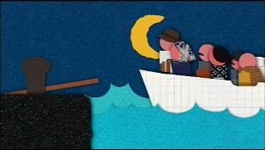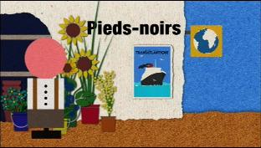
Pour comprendre le terme de "pied-noir", il faut traverser la Méditerranée, direction l’Algérie. Au XIXe siècle, la France décide de conquérir cette terre et de l’annexer à son territoire. Des colons européens débarquent ainsi au nord de l’Afrique, non seulement des Français, mais aussi des Espagnols, des Italiens ou encore des Maltais.
L’Algérie étant désormais française, tous ces colons gardent ou obtiennent la nationalité française. C’est aussi le cas de la minorité juive d’Algérie, implantée sur ce territoire depuis bien avant la colonisation. Ces Français à part entière sont appelés "Français d’Algérie". En revanche, la majorité des indigènes, de confession musulmane, obtient un statut à part. On les appelle les "Français musulmans". Ce sont des Français de second rang qui ne jouissent pas des mêmes droits que les citoyens français et qui n’accèdent pas aux responsabilités politiques.
Avançons de quelques décennies. Après la Seconde guerre mondiale, il y a en Algérie française environ dix millions d’habitants. Neuf millions sont des "Français musulmans". Le million restant est constitué des "Français d’Algérie", surtout présents dans les régions d’Oran, d’Alger et de Bône (aujourd’hui Annaba). Ils dominent la vie politique et économique, même si la plupart d’entre eux sont plutôt de classe moyenne. Ces "Français d’Algérie" seront bientôt connus sous un autre nom : les "pieds- noirs".
A partir de 1954, l’Algérie est le théâtre d’une violente guerre de décolonisation. D’un côté, l’armée française, de l’autre la guérilla algérienne. Tortures, assassinats, attentats, c’est un passage peu glorieux de l’histoire de France. Une guerre sanglante qui débouche en 1962 sur l’indépendance de l’Algérie. Ce sont les fameux accords d’Evian. Pour les "Français d’Algérie", qui représentent en quelque sorte la colonisation, les conditions deviennent alors invivables.
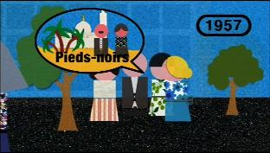
Par centaines de milliers - on parle de plus de 900 000 personnes -ils choisissent de fuir l’Algérie vers la France. Un exode résumé par ce slogan resté célèbre : "La valise ou le cercueil". Leur arrivée en France est chaotique. Partis avec pas grand-chose, ils arrivent souvent en métropole en terre inconnue. Ils ont beau être Français, beaucoup n’ont jamais mis les pieds en Europe ! Au départ, ils sont mal accueillis. Ils finissent toutefois par trouver leur place dans la société, notamment dans le sud de la France.
C’est au moment de cet exode que l’expression "pieds-noirs" se popularise pour désigner les Français "rapatriés" d’Algérie. Cette expression existait déjà avant 1962, mais elle était peu répandue. Son origine reste assez floue. Il y a beaucoup d’hypothèses, des plus crédibles aux plus fantaisistes. L’expression "pieds-noirs" pourrait ainsi venir des pieds de vigne plantés par les colons en Algérie pour produire du vin. Importés de Californie, ces pieds avaient la particularité d’être très… noirs. L’expression "Pieds-noirs" aurait donc d’abord désigné les vignes, puis les viticulteurs, et par extension tous les "Français d’Algérie".
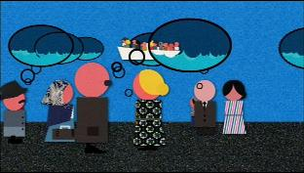
Ou encore, l’expression viendrait de la couleur des pieds de ceux qui écrasaient le raisin: leurs pieds devenaient noirs. D’autres hypothèses, plus ou moins farfelues, renvoient aux bottines noires que portaient les premiers colons français, au XIXe siècle. Ou encore, à la tribu indienne des Pieds-Noirs - les Blackfeet -, dans l’Etat du Montana… Au début, l’expression était plutôt péjorative. Puis les pieds-noirs ont fini par se l’approprier et la revendiquer.
Le souvenir douloureux de cet exode forcé vers un pays, la France, dont ils avaient la nationalité sans vraiment le connaître, a contribué à forger une véritable communauté "pied-noir", qui subsiste toujours aujourd’hui. D’autant plus que, pendant des décennies, pour des raisons politiques, les pieds-noirs n’ont pas pu retourner en Algérie. En effet, il leur a fallu attendre la fin de la terrible vague de violence et de terrorisme qui a ébranlé l’Algérie des années 90 pour que, quelques 40 ans après l’indépendance, ils commencent à retraverser la Méditerranée sur les traces de leur vie passée.
A propos : L’expression "pied-noir" s’est étendue également aux Français revenus du Maroc et de Tunisie, bref, à tous les Français revenus des territoires anciennement administrés par la France au Maghreb.

la coutume : le 1er avril
Twitter
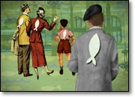Nikola Obermann nous prépare maintenant au petit rituel du premier avril qui se décline avec quelques différences de part et d’autre du Rhin.

Qu’est-ce que c’est ? C’est un poisson. Un poisson en papier. Un poisson en papier accroché au dos d’une personne qui ne le sait pas. C’est donc un … poisson d’avril ! Mais oui, dans quelques jours, ce sera le premier avril ! Et le premier avril, la blague favorite des petits Français, c’est le poisson d’avril. Il faut le découper, puis l’accrocher avec un fil ou une épingle au dos d’un copain, des parents ou même du professeur, dans l’espoir que la personne gardera l’animal toute la journée et sera ainsi complètement ridiculisée. On crie aussi "Poisson d’avril" après s’être moqué de quelqu’un, par exemple en lui demandant d’aller chercher quelque chose qui n’existe pas, comme une passoire sans trou ou un fer à repasser la fourrure ou après lui avoir fait gober une histoire à dormir debout.
Les Allemands, eux aussi, pratiquent les farces du premier avril, les "Aprilscherze", mais ils ne connaissent pas le poisson. Un Allemand crie "April April !", après avoir fait paniquer un collègue de bureau avec cette blague drôlissime : "T’as vu, tu as une ENORME tache sur ta chemise !!!" "Où ça ?" "April, April" ! L’expression consacrée est " jemanden in den April schicken ", envoyer quelqu’un dans le mois d’avril. Les pauvres crédules, on les apelle Aprilnarr, fou d’avril, Aprilesel, âne d’avril, ou encore Aprilochse, bœuf d’avril etc. N’importe quel nom d’animal, sauf un, le poisson, justement. Les farces des médias sont un peu plus élaborées. Ainsi, la chaîne allemande WDR annonce le 1er avril 1997 la première mondiale d’une oeuvre majeure et inédite de Franz Schubert. Enthousiasme déchaîné chez les mélomanes et "April April" !
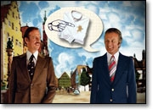
La meilleure blague des Français date de 1962 : le présentateur du JT annonce gravement que la tour Eiffel sera déplacée d’une cinquantaine de mètres. Tollé des téléspectateurs et "Poisson d’avril" ! Ce rite qui se pratique dans la plupart des pays européens, existe depuis le 16ème siècle. Il y a des centaines d’hypothèses quant à son origine. Je suis gentille, je vous en fais grâce. Nous retiendrons uniquement celle-ci qui semble la plus plausible : lors d’un voyage à travers son royaume, le roi de France Charles IX, constate que l’année débute à des dates complètement différentes selon les régions. En 1564, il décrète que l’année commencera désormais le 1er janvier. Par la suite, on se moque des nombreux nostalgiques qui auraient aimé garder un début d’année coïncidant avec le début du printemps, en leur souhaitant le premier avril une fausse bonne année.
Peu à peu, la coutume de faire des farces se serait étendue partout en Europe. Et le poisson dans tout ça ? Il y a la théorie de l’ouverture de la pêche, début avril. On se serait alors moqué de ceux qui n’avaient rien attrapé par un méchant "poisson d’avril". Il y a aussi la thèse chrétienne : poisson – symbole christique – passion – donc poisson… Bon, un peu tiré par les cheveux, non ? Quoi qu’il en soit, en France, le poisson a traversé les siècles au dos des adultes et des enfants et personnellement, je pense qu’il y a une raison bien plus simple à sa pérennité : c’est facile à faire. Ben oui : essayez de demander à un enfant de découper un âne…

le premier avril

vilket är de små fransmännens favoritskämt?
det är "aprilfisken"
förklara hur man gör med aprilfisken
man sätter fast en fisk av papper på ryggen på en person som inte vet det
varför gör man det?
man gör det för att personen skall förlöjliga sig
man kan också driva med folk (retas med)
existerar fisken i Tyskland?
nej, tyskarna känner inte till fisken på ryggen
hur gör man i Tyskland på 1:a april?
man driver med någon
man försöker att luras med folk med skämt
vad säger tyskarna till folk som de luras med?
de säger "April, april"
vilket är ursprunget till 1:a april skämten?
man är inte helt och hållet säker på ursprunget till 1:a april
det är den franska kungen Karl IX som bestämmer 1564 att det nya året skall börja den 1:a januari
när började det nya året förr?
i många områden började det nya året den 1:a april men det fanns många variationer
kung Karl IX upptäcker att året börjar på mycket olika datum beroende på område
senare kommer man att driva med folk som tror att det nya året fortfarande börjar den 1:a april
och varifrån kommer fisken?
fisken kommer kanske från det faktum att fisket började i april och att man drev med folk som inte hade fångat något

CORRIGÉ
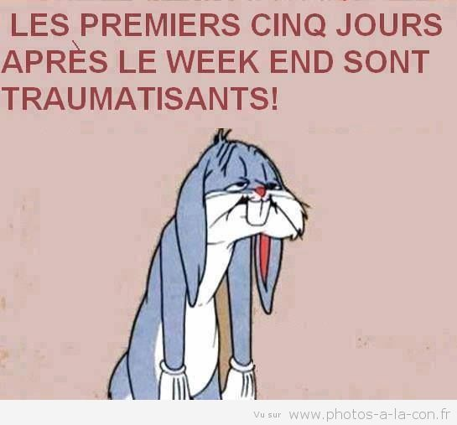
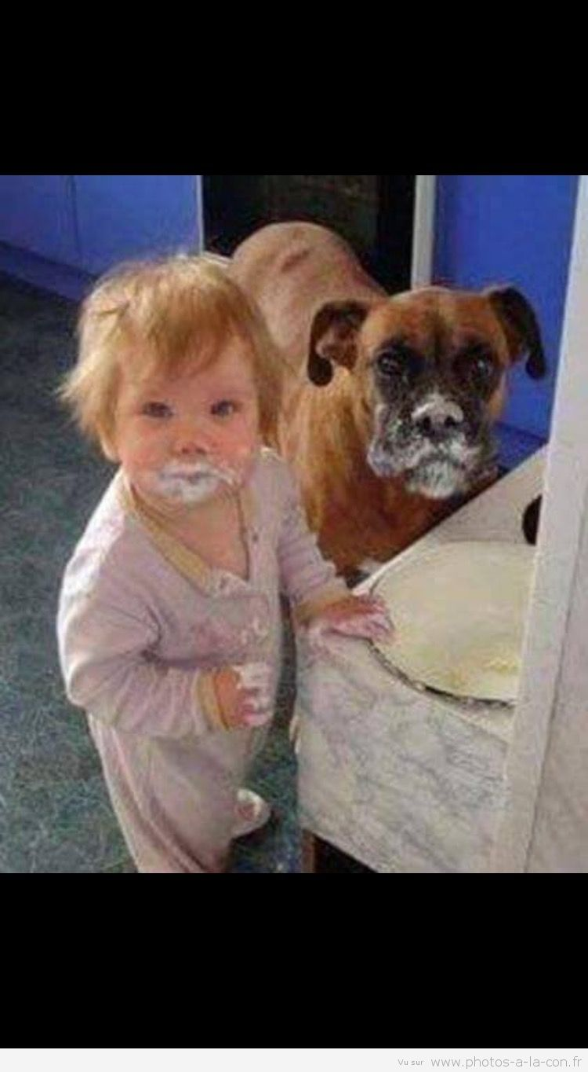

LES VERBES PRONOMINAUX 1

lägga sig – se coucher | tvätta sig – se laver | vakna – se réveiller
stiga upp – se lever | bada – se baigner | skynda sig – se dépêcher
kamma sig – se peigner | raka sig – se raser | duscha – se doucher

jag lägger mig | je me couche
du lägger dig | tu te couches
han lägger sig | il se couche
hon lägger sig | elle se couche
vi lägger oss | nous nous couchons
ni lägger er | vous vous couchez
de lägger sig | ils se couchent
jag har lagt mig/jag lade mig | je me suis couché(e)
du har stigit upp | tu t’es levé(e)
han har vaknat | il s’est réveillé
hon har stigit upp | elle s’est levée
vi har lagt oss | nous nous sommes couché(e)s
hur dags vaknade ni? (har ni vaknat) | à quelle heure vous vous êtes réveillé(e,s)?
de tvättade sig (de har tvättat sig) | ils se sont lavés
hur dags vaknade du i morse? | à quelle heure tu t’es réveillé(e) ce matin?
hon steg upp klockan 5 | elle s’est levée à 5 heures
vi duschade klockan 7 | nous nous sommes douché(e)s à 7 heures
de skyndade sig | ils se sont dépêchés
jag badar varje morgon | je me baigne tous les matins
duschar du varje dag? | tu te douches tous les jours?
i morse badade jag | ce matin je me suis baigné(e)
igår steg jag upp tidigt | hier je me suis levé(e) tôt
har du kammat dig? | tu t’es peigné(e)?
har du inte kammat dig idag? | tu ne t’es pas peigné(e) aujourd’hui?
jag kammar mig ofta | je me peigne souvent
hon rakar sig | elle se rase
hon rakade sig | elle s’est rasée
hon hade rakat sig | elle s’était rasée
jag skulle raka mig | je me serais rasé(e)
kommer du att tvätta dig idag? | tu te laveras aujourd’hui?
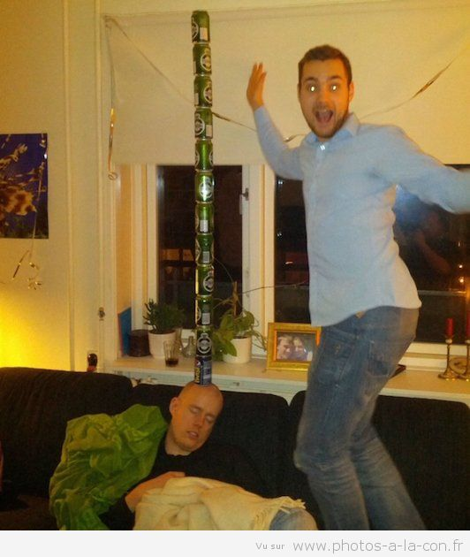
LES VERBES AVEC ÊTRE 1
gå ner  descendre | åka iväg  partir | gå, må, åka, ska  aller | komma  venir | anlända  arriver
gå upp  monter | gå ut  sortir | falla, ramla  tomber | födas  naître | dö  mourir
gå hem  rentrer | åka tillbaka  retourner | bli  devenir | gå förbi, hända  se passer

jag har gått hem | je suis rentré(e)
han går ner | il descend
hon kommer i kväll | elle vient (viendra) ce soir
hon har kommit nu | elle est arrivée (venue) maintenant
har ni ramlat? | vous êtes tombé (e,s) ?
de har gått ut | ils sont sortis
vad har hänt? | qu’est-ce qui s’est passé ?
vi åkte till Spanien | nous sommes allé(e)s en Espagne/on est allé en Espagne
gick du hem direkt? | tu es rentré(e) tout de suite ?
hon gick upp för gatan | elle est montée la rue/elle montait la rue
när är han född? | quand est-il né ?
vi gick på bio i går | nous sommes allé(e)s au cinéma hier/on est allé au cinéma hier
hon åkte tillbaka till Irak | elle est retournée en Irak
har ni sett filmen? | vous avez vu le film ?
han gick ut för att köpa tidningen | il est sorti pour acheter le journal
hon har blivit galen | elle est devenue folle
vad har det blivit av dig? | qu’est-ce qui tu es devenu(e)?
de ramlade på gatan | ils sont tombés dans la rue
har ni redan kommit hit? (dvs. har ni redan varit här förut) | vous êtes déjà venu(e,s) ici?
han gick tillbaka till arbetet | il est retourné au travail
de gick till badhuset i går | ils sont allés à la piscine hier
jag åkte till Karlstad i går | je suis allé(e) à Karlstad hier
ni åkte tidigt i går | vous êtes parti(e)s de bonne heure hier
ja, vi åkte hem tidigt | oui, on est rentré tôt/nous sommes rentrés de bonne heure
vi gick och lade oss klockan 21.00 | nous sommes allé(e)s nous coucher à 21.00/on est allé se coucher
gick du ut i helgen? | tu es sorti(e) ce weekend?
ja, jag gick på puben i lördags | oui, je suis allé(e) au pub samedi
gick det bra på provet? | le contrôle s’est bien passé ?

les verbes 1a
marcher | courir | discuter | finir | raconter
venir | aller | sortir | entrer | partir
se laver | se reposer | se parler | se disputer | se souvenir

han går fort | il marche vite
hon gick fort | elle a marché vite
har ni slutat? (är ni färdiga ?) | vous avez fini?
du berättar skämt | tu racontes des blagues
jag berättade en historia | j’ai raconté une histoire
går ni ut i kväll ? | vous sortez ce soir?
gick ni ut igår ? | vous êtes sorti(e,s) hier?
hon åkte iväg tidigt i morse | elle est partie tôt ce matin
hur dags kom de ? | ils sont venus à quelle heure ?
tjuvarna går in genon fönstret | les voleurs entrent par la fenêtre
de gick in genom fönstret | ils sont entrés par la fenêtre
tvättar du dig varje kväll ? | tu te laves tous les soirs ?
hon bråkade med sin bror | elle s’est disputée avec son frère
jag minns min första kärlek | je me souviens de mon premier amour
han minns sin försdta semester | il s’est souvenu de ses premières vacances
pratar ni med varandra ? | vous vous parlez ?
de pratade med varandra för första gången på 10 år | ils se sont parlés pour la première fois depuis 10 ans
jag vilar mig | je me repose
jag vilade (mig) | je me suis reposé(e)
jag vill vila (mig) | je veux me reposer
jag skall vila (mig) | je vais me reposer
har du vilat ordentligt ? | tu t’es bien reposé(e) ?
sprang du i morse ? | tu as couru ce matin ?
gick ni på bio i lördags ? | vous êtes allé(e,s) au cinéma samedi ?
de berättade om deras semester vid havet | ils ont raconté leurs vacances à la mer
kommer ni i kväll ? | vous venez ce soir ?
ni kom inte på mötet | vous n’êtes pas venu(e,s) à la réunion
har ni diskuterat frågan ordentligt ? | vous avez bien discuté la question ?
jag tvättade mig snabbt i morse | je me suis lavé(e) en vitesse ce matin
minns ni (kommer ni ihåg) min svarta katt Bengt ? | vous vous souvenez de mon chat noir Bengt ?

6085dialogueverbespronom2a
känner du Sébastien? | tu connais Sébastien?
ja, din kusin som skryter hela tiden? | oui, ton cousin qui se vante tout le temps?
ja, han har skrytit så till den grad att ingen tror honom längre | oui, il s’est tellement vanté que personne ne le croit plus
är det sant att han gifte sig igår? | c’est vrai qu’il s’est marié hier?
åh nej, han ljög, han ljög för dig | ah non, il a menti, il t’a menti
annars, klarar han sig bra i skolan? | sinon, il se débrouille bien à l’école?
inte alls, han roar sig på lektionerna | pas du tout, il s’amuse en cours
du vill säga att han inte gör någonting? | tu veux dire qu’il ne fait rien?
ja, just det, han bråkar och han slåss | oui, c’est ça; il se dispute et il se bagarre
i förrgår bråkade han med Clara | avant-hier il s’est disputé avec Clara
åj ja, de slogs till och med | ah oui, ils se sont même bagarrés
det är sant att Clara blir snabbt irriterad också | c’est vrai que Clara s’énerve vite aussi
ja, och Seb blev förbannad | oui, et Séb s’est fâché
men Clara hämnades, hon stal hans mobil | mais Clara s’est vengée; elle a volé son portable
ja, och hon raderade (effacer) alla telefonnummer | oui, et elle a effacé tous les numéros de téléphone
hon är alltid trött den där tjejen | elle est toujours fatiguée cette fille
inte förvånande, hon lägger sig för sent | pas étonnant, elle se couche trop tard
jaså, lade hon sig sent igår kväll? | ah bon, elle s’est couchée tard hier?
o ja, hon badade klockan 12 på natten och hon lade sig runt klockan ett | eh ben oui, elle s’est baignée à minuit et elle s’est couchée vers une heure
och hur dags går hon upp? | et elle se lève à quelle heure?
i morse gick hon upp klockan halv sex | ce matin elle s’est levée à cinq heures et demie
vaknar hon lätt? | elle se réveille facilement?
ja men hon somnar ”svårt” (hon har svårt att somna) | oui mais elle s’endort difficilement

6085dialogueverbespronom2b
jag skyndar mig | je me dépêche
jag skyndade mig, jag har skyndat mig | je me suis dépêché(e)
du blir förbannad | tu te fâches
du blev förbannad | tu t’es fâché(e)
han klär av sig | il se déshabille
han klädde av sig, han har klätt av sig | elle s’est déshabillée
vi tar miste | nous nous trompons/on se trompe
vi har misstagit oss, vi tog miste | nous nous sommes trompé(e)s
har ni kul? roar ni er? | vous vous amusez bien?
hade ni kul? roade ni er? har ni roat er? | vous vous êtes bien amusé(e, s)?
de parkerar dåligt | ils se garent mal
de parkerade dåligt | ils se sont mal garés
de (bara tjejer) tar hand om vårt hus | elles s’occupent de notre maison
de tog hand om vårt hus | elles se sont occupées de notre maison
hade du drivit med min syster? | tu t’étais moqué de ma sœur?
vi kommer bra överens | on s’entend bien
han går iväg | il s’en va
han gick iväg | il s’en est allé
minns ni mig? | vous vous souvenez de moi?
sminkade ni er i morse? | vous vous êtes maquillées ce matin?
mindes ni mig? kom ni ihåg mig? | vous vous êtes souvenu(e, s) de moi?
jag åt jättegott (vardagligt) | je me suis régalé
hon skadade sig på skidåkning | elle s’est blessée au ski

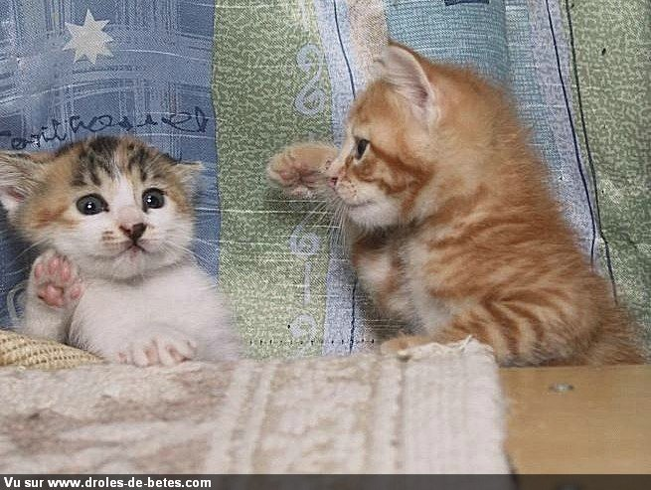DIALOGUE NIVEAU BKO
- tu connais La Bourboule?
- non, qu’est-ce que c’est?
- c’est une petite ville française
- elle(ça) se trouve où?
- elle se trouve au centre de la France
- comment s’appelle la région?
- c’est la région d’Auvergne
- je ne (la) connais pas du tout
- c’est la région des volcans
- ah, il y a des volcans là-bas?
- oui, il y a 137 volcans
- comment s’appelle la plus grande ville?
- c’est Clermont-Ferrand
- c’est une belle ville?
- oui, moi j’aime beaucoup/je l’aime beaucoup
- elle est comment cette ville?
- elle est très noire
- ah bon, pourquoi?
- parce qu’elle est contruite avec les pierres volcaniques
- ah d’accord, je comprends
- et La Bourboule, c’est loin de Clermont-Ferrand?
- c’est à 60 kilomètres
- et qu’est-ce qu’il y a à voir à La Bourboule?
- il y a les sources chaudes
- on peut se baigner?
- bien sûr, c’est chouette
- et encore?
- c’est une ville pittoresque avec beaucoup de cafés
- il y a un parc aussi?
- oui, il y a le Parc Fenestre qui est très grand et très beau
- il y a un fleuve?
- oui, un fleuve traverse la ville
- il y a autre chose à voir?
- oui, il y a les volcans autour de la ville
- il y a des musées?
- oui, il y a un beau musée de pierres
- qu’est-ce qu’on mange en Auvergne?
- on mange beaucoup de fromage et de jambon
- quelle est la spécialité?
- la truffade est une spécialité auvergnate
- qu’est-ce qu’il y a dedans?
- c’est du fromage fondu, des pommes de terre qu’on mange avec du jambon sec
- c’est bon?
- c’est extra!
- bon alors, bon voyage en Auvergne!
- merci, au revoir!
- au revoir!

LA VOIX PASSIVE

Erik ritar en efterrätt | Éric dessine un dessert
en efterrätt är ritad av Erik | un dessert est dessiné par Éric
Marie berättar en historia | Marie raconte une histoire
en historia är berättad av Marie | une histoire est racontée par Marie
läraren visar ett exempel | le prof montre un exemple
ett exempel är visat av läraren | un exemple est montré par le prof
en president styr landet | un président dirige le pays
landet styrs (är styrt) av en president | le pays est dirigé par un président
pojken har sett en stöld | le garçon a vu un vol
en stöld har setts av pojken | un vol a été vu par le garçon
parlamentet har röstat en ny lag | le parlement a voté une nouvelle loi
en ny lag har röstats av parlamentet | une nouvelle loi a été votée par le parlement
Céline har gjort ett misstag | Céline a fait une erreur
ett misstag har gjorts av Céline | une erreur a été faite par Céline
Dior skapar kläder | Dior crée des vêtements
kläder skapas av Dior (är skapade) | des vêtements sont créés par Dior
Dior har skapat kläder | Dior a créé des vêtements
kläder har skapats av Dior (har blivit skapade) | des vêtements ont été créés par Dior

 | infinitif | participe présent | participe passé | présent
 | jouer = spela | jouant | joué | je joue
 | futur | imparfait | passé composé | présent
je | jouerai | jouais | j'ai joué | joue
tu | joueras | jouais | as joué | joues
il | jouera | jouait | a joué | joue
nous | jouerons | jouions | avons joué | jouons
vous | jouerez | jouiez | avez joué | jouez
ils | joueront | jouaient | ont joué | jouent
 | conditionnel | subjonctif | plusqueparfait | impératif
je | jouerais | joue | j'avais joué
tu | jouerais | joues | avais joué | joue
il | jouerait | joue | avait joué
nous | jouerions | jouions | avions joué | jouons
vous | joueriez | jouiez | aviez joué | jouez
ils | joueraient | jouent | avaient joué

 | infinitif | participe présent | participe passé | présent
 | être = vara, bliva | étant | été | je suis
 | futur | imparfait | passé composé | présent
je | serai | étais | j'ai été | suis
tu | seras | étais | as été | es
il | sera | était | a été | est
nous | serons | étions | avons été | sommes
vous | serez | étiez | avez été | êtes
ils | seront | étaient | ont été | sont
 | conditionnel | subjonctif | plusqueparfait | impératif
je | serais | sois | j'avais été
tu | serais | sois | avais été | sois
il | serait | soit | avait été
nous | serions | soyons | avions été | soyons
vous | seriez | soyez | aviez été | soyez
ils | seraient | soient | avaient été

LES CHAMPS-ÉLYSÉES - DIALOGUE
var är vi nu? | Où sommes-nous maintenant?
vi är på världens vackraste gata | on est/nous sommes sur la plus belle avenue du monde
vad heter den? | elle s’appelle comment?
den heter les Champs-Elysées | elle s’appelle les Champs-Elysées
vilket konstigt namn! | quel nom bizarre!/quel drôle de nom!
man ger namnet till denna gata 1709 | on donne le nom à cette rue en 1709
det är ett ord från mytologin | c’est un mot de la mythologie
berätta! | raconte!
jo, Elyséefälten var en plats i helvetet där vissa själar bodde | alors, les Champs-Elysées était l’endroit à l’Enfer où certaines âmes habitaient
onda själar alltså? | des mauvaises âmes donc
ja, det stämmer, det är från den grekiska mytologin | oui, c’est correct, c’est de la mythologie grecque
ok, jag förstår | d’accord, je comprends
gatan ligger i den åttonde stadsdelen | la rue se trouve dans le huitième arrondissement
var börjar den? | où commence-t-elle ?
den börjar vid Place de la Concorde | elle commence à la Place de la Concorde
och var slutar den? | et elle termine/finit où ?/où finit-elle ?
den slutar vid Triumfbågen | elle finit à l’Arc de Triomphe
hur lång är gatan? | quelle est la longueur de la rue ?
den är 1910 meter lång | elle est longue de 1910 mètres
och hur bred är den? | et quelle est la largeur ?
den är 70 meter bred | elle est large de 70 mètres
vem skapar denna gata? | qui crée cette rue ?
det är drottningen Marie de Médicis | c’est la reine Marie de Médicis
vilket år? | en quelle année ?
1616 vill hon göra en ny vacker promenad i Paris | en 1616 elle veut faire une nouvelle belle promenade à Paris
på 1800-talet blir det en populär gata | au 19 :ème siècle ça devient une rue populaire
det finns många teatrar längs denna gata | il y a beaucoup de théâtres le long de cette rue
ända till 1950 fanns det nästan bara lyxbutiker på denna gata | jusqu’en 1950 il y avait presque seulement des magasins de luxe sur cette avenue/rue
men idag finns det många olika butiker | mais aujourd’hui il y a beaucoup de boutiques
flera kända personer har bott här | plusieurs personnes connues ont habité ici

PHRASES NIVEAU BKO ; verbes avec ETRE 1b corrigé

s’amuser au passé composé |  |  | se coucher au présent |  |  | se coucher au passé composé
je | me suis amusé(e) |  |  | je | m’amuse | je me suis couché(e)
tu | t’es amusé(e) |  |  | tu | t’amuses | tu t’es couché(e)
il | il s’est amusé |  |  | il | s’amuse | il s’est couché
nous | nous sommes amusé(e)s |  |  | nous | nous amusons | nous nous sommes couché(e)s
vous | vous êtes amusé(e, s) |  |  | vous | vous amusez | vous vous êtes couché(e, s)
ils | se sont amusés |  |  | ils | s’amusent | ils se sont couchés

s’endormir | se réveiller | se baigner | se peigner | se laver | se lever
somna | vakna | bada | kamma sig | tvätta sig | stiga/gå upp

hur dags lägger du dig ? | tu te couches à quelle heure?
jag lägger mig tidigt | je me couche tôt (de bonne heure)
jag lade mig sent i går (jag har lagt mig) | je me suis couché(e) tard hier
lade du dig sent i går? | tu t’es couché(e) tard hier?
ja, min syster lade sig också sent | oui, ma soeur s’est couchée tard aussi
vaknade din bror? | ton frère s’est réveillé?
ja, han vaknade när jag lade mig | oui, il s’est réveillé quand je me suis couché(e)
jag duschar alltid klockan 06.00 | je me douche toujours à 6 heures
i morse badade jag klockan 05.00 | ce matin je me suis baigné(e) à 5 heures
jag badade i går | je me suis baigné(e) hier
mina föräldrar roade sig hela natten | mes parents se sont amusés toute la nuit
när lade de sig då? | quand est-ce qu’ils se sont couchés alors?
de gick och lade sig klockan 03.00 | ils sont allés se coucher à 3 heures/ils se sont couchés à 3 heures
var du trött då? | alors tu étais fatigé(e)?
ja, jag vaknade och sedan somnade jag genast | oui, je me suis réveillé(e) et ensuite je me suis endormi(e) tout de suite
varje morgon rakar jag mig | chaque matin je me rase
jag rakade mig för tre dagar sedan | je me suis rasé(e) il y a trois jours
när gick du upp i morse? | tu t’es levé(e) quand ce matin?
jag gick upp klockan 07.30 | je me suis levé(e) à 07 heures 30
min syster gick upp klockan 07.00 | ma soeur s’est levée à 7 heures
min bror och jag, vi gick upp klockan 06.15 | mon frère et moi, nous nous sommes levés à 06h15
jag tvättade mig | je me suis lavé(e)
och min bror duschade i 2 minuter | et mon frère s’est lavé en 2 minutes
min syster roade sig hela natten (hade roligt) | ma soeur s’est amusée toute la nuit

QUESTIONS; PIED-NOIR CORRIGÉ
1 | traduisez ”pied-noir” en suédois | svartfot
2 | citez quelques célèbres pieds-noirs français! | Les chanteurs Patrick Bruel et Enrico Macias, l’écrivain Albert Camus, le philosophe Bernard-Henri Lévy, l’humoriste Guy Bedos et les acteurs Jean-Claude Brialy et Jean-Pierre Bacri sont des célèbres pieds noirs français
3 | pour connaître l’origine de cette expression, dans quel pays faut-il se rendre? | il faut se rendre en Algérie
4 | que décide la France au XIXème siécle? | Au XIXe siècle, la France décide de conquérir cette terre et de l’annexer à son territoire./la France décide de faire de l’Algérie son territoire.
5 | expliquez le mot “colon” en français | Des colons sont des gens qui s’installent dans un territoire.
6 | est-ce que ce sont seulement des colons français? | non, il y a aussi des Espagnols, des Italiens ou encore des Maltais.
7 | quelle nationalité obtiennent tous les colons? et pourquoi? | Parce que l’Algérie est maintenant française, tous ces colons gardent ou obtiennent la nationalité française
8a | un autre petit groupe de gens obtient aussi la nationalité française; lequel? | le petit groupe de la minorité juive d’Algérie, qui habite en Algérie depuis longtemps obtient aussi la nationalité française
8b | comment appelle-t-on ces gens-là? | On les appelle "Français d’Algérie"/Ces Français à part entière sont appelés "Français d’Algérie".
9 | qui sont les Français musulmans”? | les Français musulmans est la majorité des indigènes, de confession musulmane.
10 | il y avait combien d’habitants en Algérie après la deuxième guerre mondiale? | Après la Seconde guerre mondiale, il y a en Algérie française environ dix millions d’habitants.
11 | quels sont les deux groupes d’habitants et ils sont combien? | il y a les "Français musulmans" et ils sont neuf millions et les "Français d’Algérie" qui sont 1 million
12a | où vivent surtout les “Français d’Algérie”? | ils vivent surtout dans les régions d’Oran, d’Alger et de Bône
12b | jouent-ils un rôle dans le pays? | Oui, ils dominent la vie politique et économique
13 | quel sera bientôt leur nom? | bientôt leur nom sera : les "pieds- noirs".
14 | que se passe-t-il en 1954? | l’Algérie est le théâtre d’une violente guerre de décolonisation en 1954; c’est le début de la guerre d’Algérie
15 | combien de temps dure ce conflit? | il dure jusqu’en 1962
16 | par quoi se terminera-t-il? | il se terminera par les accords d’Évian
17 | qu’est-ce que cela change pour les Français d’Algérie? | Pour les "Français d’Algérie", qui représentent en quelque sorte la colonisation, les conditions deviennent alors invivables.
18 | que vont-ils faire? | Ils vont partir en France/  Ils choisissent de fuir l’Algérie vers la France. Un exode résumé par ce slogan resté célèbre : "La valise ou le cercueil".
19 | comment est leur arrivée en France? | Leur arrivée en France est chaotique et ils sont très mal accueillis au début/Au départ, ils sont mal accueillis.
20 | quand commence-t-on vraiment à utiliser l’expression pied-noir et qu’est-ce que cela va signifier? | C’est au moment de cet exode que l’expression "pieds-noirs" se popularise pour désigner les Français "rapatriés" d’Algérie. Cette expression existait déjà avant 1962, mais elle était peu répandue.
21 | d’où vient cette expression? | L’expression "pieds-noirs" pourrait venir des pieds de vigne plantés par les colons en Algérie pour produire du vin. Importés de Californie, ces pieds avaient la particularité d’être très… noirs. L’expression "Pieds-noirs" aurait donc d’abord désigné les vignes, puis les viticulteurs, et par extension tous les "Français d’Algérie".  Ou encore, l’expression viendrait de la couleur des pieds de ceux qui écrasaient le raisin: leurs pieds devenaient noirs.  D’autres hypothèses, renvoient aux bottines noires que portaient les premiers colons français, au XIXe siècle.  Ou encore, à la tribu indienne des Pieds-Noirs - les Blackfeet -, dans l’Etat du Montana…

22 | ces pieds noirs sont-ils souvent rentrés en Algérie? expliquez! | Non parce que pendant des décennies, pour des raisons politiques, les pieds-noirs n’ont pas pu retourner en Algérie. En effet, il leur a fallu attendre la fin de la terrible vague de violence et de terrorisme qui a ébranlé l’Algérie des années 90 pour que, quelques 40 ans après l’indépendance, ils commencent à retraverser la Méditerranée sur les traces de leur vie passée.
23 | aujourd’hui qui appelle-t-on pied noir? | L’expression "pied-noir" s’est étendue également aux Français revenus du Maroc et de Tunisie, bref, à tous les Français revenus des territoires anciennement administrés par la France au Maghreb.

le premier avril
vilket är de små fransmännens favoritskämt? | quelle est la blague favorite des petits Français?
det är "aprilfisken" | c'est le poisson d'avril
förklara hur man gör med aprilfisken | expliquez comment on fait avec ce poisson d'avril
man sätter fast en fisk av papper på ryggen på en person som inte vet det | on accroche un poisson en papier au dos d'une personne qui ne le sait pas
varför gör man det? | pourquoi on fait ça?
man gör det för att personen skall förlöjliga sig | on le fait pour que la personne se ridiculise
man kan också driva med folk (retas med) | on peut aussi se moquer des gens
existerar fisken i Tyskland? | le poisson existe-t-il en Allemagne?
nej, tyskarna känner inte till fisken på ryggen | non, les Allemands ne connaissent pas le poisson au dos
hur gör man i Tyskland på 1:a april? | comment fait-on en Allemagne pour le 1er avril?
man driver med någon | on se moque de quelqu'un
man försöker att luras med folk med skämt | on essaie de tromper les gens avec des blagues
vad säger tyskarna till folk som de luras med? | que disent les Allemands aux gens qu'ils trompent?
de säger "April, april" | ils disent "Avril, avril"
vilket är ursprunget till 1:a april skämten? | quelle est l'origine des blagues du 1er avril?
man är inte helt och hållet säker på ursprunget till 1:a april | on n'est pas tout à fait sûr de l'origine du premier avril
det är den franska kungen Karl IX som bestämmer 1564 att det nya året skall börja den 1:a januari | c'est le roi français Charles IX qui décide en 1564 que la nouvelle année commencera le 1er janvier
när började det nya året förr? | quand commençait la nouvelle année autrefois?
i många områden började det nya året den 1:a april men det fanns många variationer | dans beaucoup de régions la nouvelle année commençait le 1er avril mais il y avait beaucoup de variations
kung Karl IX upptäcker att året börjar på mycket olika datum beroende på område | le roi Charles IX découvre que l'année commence à des dates très différentes selon les régions
senare kommer man att driva med folk som tror att det nya året fortfarande börjar den 1:a april | plus tard on va se moquer des gens qui croient que la nouvelle année commence toujours le 1er avril
och varifrån kommer fisken? | et d'où vient le poisson?
fisken kommer kanske från det faktum att fisket började i april och att man drev med folk som inte hade fångat något | le poisson vient peut-être du fait que la pêche commençait en avril et qu'on se moquait des gens qui n'avaient rien attrapé

